МИНОБРНАУКИ РОССИИ

ФЕДЕРАЛЬНОЕ ГОСУДАРСТВЕННОЕ БЮДЖЕТНОЕ ОБРАЗОВАТЕЛЬНОЕ

УЧРЕЖДЕНИЕ ВЫСШЕГО ОБРАЗОВАНИЯ «ВОРОНЕЖСКИЙ ГОСУДАРСТВЕННЫЙ УНИВЕРСИТЕТ» (ФГБОУ ВО «ВГУ»)

Факультет Компьютерных наук

Кафедра программирования и информационных технологий

Техническое задание

на разработку мобильного приложения

«Мобильное приложение для прослушивания подкастов TikTalk»

Исполнители

______________ А.А. Сазонов

______________ М.Т. Сошич

______________ Н.А. Обухов

Заказчик

______________ В.С. Тарасов

Воронеж 2024

**Содержание**

1 Терминология предметной области 4

2 Общие сведения 5

2.1 Полное наименование системы и ее условное обозначение 5

2.2 Наименование разработчика и заказчика приложения 5

2.2.1 Наименования заказчика 5

2.2.2 Наименование разработчика 5

2.3. Перечень документов, на основании которого создается приложение 5

2.4 Плановые сроки начала и окончания работы по созданию автоматизированной системы 6

3 Цели и назначение создания автоматизированной системы 7

3.1 Цели создания приложение 7

3.2 Назначение АС 7

4 Требования к разрабатываемому приложению 8

4.1 Требования к приложению в целом 8

4.1.1 Требования к программному обеспечению приложения 8

4.1.2 Требования к архитектуре приложения 8

4.1.3 Перспективы развития, модернизации АС 9

4.1.4 Требования к обслуживающему персоналу 9

4.2 Общие технические требования к АС 9

4.2.1 Требования по безопасности 9

4.3 Требования к видам обеспечения АС 9

4.3.1 Лингвистическое обеспечение АС 9

4.4 Функциональные требования к приложению 10

4.5 Общие требования к оформлению и верстке экранов 11

4.5.1 Общие элементы вeрстки 11

4.5.2 Экран «Launch Screen» 11

4.5.3 Экраны «Onboarding» 11

4.5.4 Экран «Лента» 11

4.5.5 Экран «Описание» 12

4.5.7 Экран «Поиск» 13

4.5.8 Экран «Подкаст» 13

4.5.9 Экран «Профиль» 14

4.5.10 Экран «Редактировать профиль» 14

4.5.11 Экран «Подписки» 15

4.5.12 Экран «Понравившееся» 15

4.5.13 Экран «Создание подкаста» 15

4.5.14 Экран «Редактирование аудио» 15

4.5.15 Экран «Вход/Регистрация» 16

5 Состав и содержание работ по созданию системы 17

6 Порядок контроля и приемки автоматизированной системы 18

7 Требования к составу и содержанию работ по подготовке объекта автоматизации к вводу автоматизированной системы в действие 19

8 Требования к документированию 20

9 Источники разработки 21

9.1 PocketCast 21

9.2 Яндекс.Музыка 21

9.3 YouTube.Shorts 22

Приложение А 24

# **1 Терминология предметной области**

**Фреймворк –** готовый набор инструментов, который помогает разработчику быстро создать продукт: сайт, приложение;

**Front-end –** клиентская часть приложения. Отвечает за получение информаци с программно-аппаратной части и отображение ее на устройстве пользователя.

**Back-end –** программно-аппаратная часть приложения. Отвечает за функционирование внутренней части приложения;

**Rest API –** стиль архитектуры программного обеспечения для построения масштабируемых веб-приложений.

**API –** интерфейс для связи между разными программными продуктами.

**TabBar** **–** элемент для переключения между разделами приложения, расположенный внизу экрана.

**SearchBar** **–** поле ввода текста для поиска данных.

**ImageView** **–** компонент для отображения изображений.

**Онбординг** **–** это процесс знакомства пользователя с приложением и его функциями.

**Свайп** – управляющий жест при работе с сенсорным экраном.

# **2 Общие сведения**

## **2.1 Полное наименование системы и ее условное обозначение**

Полное наименование разрабатываемой системы: «Мобильное приложение для прослушивания подкастов TikTalk».

Условное обозначение приложения: «TikTalk».

## **2.2 Наименование разработчика и заказчика приложения**

### **2.2.1 Наименования заказчика**

Заказчик: Старший преподаватель Тарасов Вячеслав Сергеевич. Воронежский Государственный Университет, Факультет компьютерных наук, кафедра Программирования и Информационных Технологий.

### **2.2.2 Наименование разработчика**

Разработчик: «9.1» команда группы «9»

Состав команды разработчика:

–– Сазонов Александр Анатольевич

–– Сошич Мирослав Томович

–– Обухов Никита Александрович

## **2.3. Перечень документов, на основании которого создается приложение**

Данное мобильное приложение будет составляться на основании следующих документов:

–– закона РФ от 07.02.1992 N 2300-1 (ред. от 11.06.2021) "О защите прав потребителей";

–– федерального закона "О персональных данных" от 27.07.2006 N 152-Ф3;

## **2.4 Плановые сроки начала и окончания работы по созданию автоматизированной системы**

Плановый срок начала работ: с момента приёма настоящего ТЗ.

Плановый срок окончания работ: 10.06.2024

# **3 Цели и назначение создания автоматизированной системы**

## **3.1 Цели создания приложение**

Целями создания приложения являются:

* Создание приложения для быстрого поиска, простого прослушивания и упрощенной записи и загрузки подкастов для людей с повышенной занятостью;
* Получение прибыли путем интеграции рекламы;
* Увеличение количество пользователей, которые активно используют приложение.

## **3.2 Назначение АС**

Назначение АС заключается в том, чтобы предоставить развлекательную платформу для обмена контентом и общения с другими пользователями посредством коротких подкастов.

# **4 Требования к разрабатываемому приложению**

## **4.1 Требования к приложению в целом**

### **4.1.1 Требования к программному обеспечению приложения**

Для реализации серверной части будут использоваться следующие средства:

—Язык программирования Java 21 версии;

—Фреймворк Spring Boot 3;

—СУБД PostgreSQL 16;

—Keycloak 23.

Для реализации клиентской части мобильного приложения будут использоваться следующие средства

—Язык программирования Swift 5;

—Фреймворк UIKit.

Для реализации веб-приложения модерации будут использоваться следующие средства:

—Язык программирования TypeScript 3;

—Фреймворк React 18.

Корректная работа приложения на устройствах с операционной системой iOS 15 и новее;

Корректная работа в следующих браузерах:

* Google Chrome 122.0.6261.112;
* Yandex Browser 24.1.3.809.

Для развертывания приложения будет использоваться Docker.

### **4.1.2 Требования к архитектуре приложения**

Разрабатываемый проект должен иметь архитектуру, соответствующую модели Клиент-Серверного взаимодействия на основе REST API.

### **4.1.3 Перспективы развития, модернизации АС**

В долгосрочной перспективе возможны следующие направления модернизации мобильного приложения:

—Создание нейросети для автоматического формирования ленты рекомендаций исходя из интересов пользователя;

—Увеличить количество инструментов для обработки аудио.

### **4.1.4 Требования к обслуживающему персоналу**

Команда модераторов для фильтрации контента. Модератор обязан быть компетентен в области законодательства страны. Общая численность модерации зависит от числа пользователей.

Администраторы для мониторинга работоспособности и обслуживания системы. Для обеспечения работоспособности системы достаточно одного администратора. Он должен владеть навыками системного администрирования и управления реляционными базами данных.

## **4.2 Общие технические требования к АС**

### **4.2.1 Требования по безопасности**

Системе выдвигаются следующие требования по безопасности:

* Связь между клиентом и сервером должна осуществляться посредством использования HTTPS протокола;
* Пароли пользователей должны хранится в базе данных в хешированном виде; для хеширования должен использоваться алгоритм bcrypt.

**4.3 Требования к видам обеспечения АС**

**4.3.1 Лингвистическое обеспечение АС**

В приложении для интерфейса пользователя должен использоваться русский язык.

В веб-приложении для интерфейса модератора должен использоваться русский язык

## **4.4 Функциональные требования к приложению**

К разрабатываемому приложению выдвигаются следующие функциональные требования:

В мобильном приложении пользователь будет иметь одну из ролей:

— Незарегистрированный пользователь;

— Зарегистрированный пользователь;

В веб-панели модерации пользователь будет иметь одну роль:

— Модератор;

Зарегистрированный пользователь обладает следующими возможностями:

— Осуществлять вход в собственный аккаунт;

— Просмотр главной ленты приложения;

— Просмотр собственного профиля;

— Редактирование собственного профиля, изменение персональных данных;

— Загрузка подкастов из файлов устройства или запись подкаста в приложении;

— Публикация подкастов в открытый доступ после прохождения модерации;

— Осуществлять поиск в специализированной вкладке приложения;

— Ставить отметку «нравится» на интересующих его подкастах;

— Просматривать список подкастов, на котором у пользователя стоит отметка «нравиться»;

— Подписываться на профили интересующих авторов;

— Просматривать список профилей, на которых совершена подписка;

— Убрать метку «нравиться» по собственному желанию;

— Убрать метку подписки по собственному желанию;

Незарегистрированный пользователь обладает следующими возможностями:

— Просматривать главную ленту приложения;

— Регистрация;

Модератор обладает следующими возможностями:

— Осуществлять вход в веб-версию панели модерации;

— Отклонять/публиковать загруженные пользователями контент.

## **4.5 Общие требования к оформлению и верстке экранов**

Экраны мобильного приложения должны быть оформлены в едином стиле с использованием ограниченного набора шрифтов.

Верстка выполнена в соответствие с «[Human Interface Guidelines](https://developer.apple.com/design/human-interface-guidelines)».

### **4.5.1 Общие элементы вeрстки**

Tab Bar содержит кнопки перехода на экран ленты, поиска, профиля.

### **4.5.2 Экран «Launch Screen»**

Точка входа в приложение. На экране находится логотип приложения.

### **4.5.3 Экраны «Onboarding»**

При первом запуске приложения пользователь увидит экраны онбординга. С помощью них пользователь ознакомится с функциями приложения. Смена экранов осуществляется с помощью свайпов влево и вправо. На последнем экране появляется кнопка «Завершить».

### **4.5.4 Экран «Лента»**

На экране ленты находятся:

—Логотипа подкаста;

—Название подкаста;

—Имя автора;

—Кнопка перехода на экран описания;

—Кнопка «Нравится» для добавления в список понравившихся  
подкастов;

—Кнопка перехода в профиль автора;

—Полоса прокрутки подкаста;

—Кнопка «Пуск/Стоп» для остановки и продолжения воспроизведения подкаста;

—Переключатель типа ленты;

—Tab Bar для перехода на экраны профиля и поиска;

—Переключатель автоперехода на следующий подкаст.

Пользователь может выбрать тип ленты. «Общая» лента доступна всем пользователям. Лента «подписок» доступна авторизованным пользователям. В ней отображаются подкасты авторов, на которых подписан пользователь. Пользователь может переключаться между подкастами свайпами влево или вправо.

### **4.5.5 Экран «Описание»**

На экране описание находятся название подкаста и его описание. Экран можно закрыть свайпом вниз.

**4.5.6 Экран «Профиль автора»**

На экране профиля автора находятся:

—Имя автора;

—Фото автора;

—Кнопка «Подписаться/Отписаться»;

—Список подкастов автора.

На данном экране пользователь может подписаться или отписаться от автора (если пользователь не авторизован, будет открыт экран авторизации), просмотреть список его подкастов и перейти на экран прослушивания подкаста, нажав на соответствующую ячейку. Экран можно закрыть свайпом вниз.

### **4.5.7 Экран «Поиск»**

Данный экран доступен только авторизованным пользователям. Если пользователь не авторизован, будет открыт экран авторизации.

—На экране поиска находятся:

—Tab Bar для перехода на экраны профиля и ленты;

—Search Bar;

—Результат поиска, в виде списка подкастов.

Если в результате поиска ничего не найдено, то отображается текст «Ничего не найдено». Пользователь может перейти на экран прослушивания подкаста, нажав на соответствующую ячейку.

### **4.5.8 Экран «Подкаст»**

На экране подкаста находятся:

—Логотип;

—Название;

—Имя автора;

—Кнопка перехода на экран описания;

—Кнопка «Нравится»;

—Кнопка перехода в профиль автора;

—Полоса прокрутки;

—Кнопка «Пуск/Стоп»;

—Кнопка «Назад» для перехода на предыдущий экран.

Пользователь может прослушать подкаст, перейти на экран описания, добавить в «Понравившееся» (если пользователь не авторизован, будет открыт экран авторизации), перейти на экран автора. Экран можно закрыть свайпом вниз.

### **4.5.9 Экран «Профиль»**

Данный экран доступен только авторизованным пользователям. Если  
пользователь не авторизован, будет открыт экран авторизации. На экране профиля находятся:

—Имя пользователя;

—Фото пользователя;

—Кнопка «Редактировать профиль» для перехода на экран

редактирования профиля;

—Кнопка «Создать подкаст» для перехода на экран создания

подкаста;

—Кнопка «Подписки» для перехода на экран просмотра подписок;

—Кнопка «Понравившееся» для перехода на экран понравившихся

подкастов;

—Tab Bar для перехода на экраны поиска и ленты.

### **4.5.10 Экран «Редактировать профиль»**

На данном экране находятся:

—Поле ввода имени;

—ImageView для смены фото;

—Кнопка «Сохранить» для сохранения изменений и перехода на

экран профиля.

При нажатии на ImageView открывается окно выбора фото из галереи. Экран можно закрыть свайпом вниз.

### **4.5.11 Экран «Подписки»**

На экране находится список авторов, на которых подписан пользователь. Пользователь может перейти на экран профиля автора, нажав на соответствующую ячейку. Экран можно закрыть свайпом вниз.

### **4.5.12 Экран «Понравившееся»**

На экране находится список подкастов, которые понравились пользователю. Пользователь может перейти на экран профиля автора, нажав на соответствующую ячейку. Экран можно закрыть свайпом вниз.

### **4.5.13 Экран «Создание подкаста»**

На экране создания подкаста находятся:

* Поле ввода названия подкаста;
* ImageView для выбора логотипа подкаста;
* Кнопка «Аудио» для перехода на экран добавления аудио;
* Поле для ввода описания;
* Кнопка «Создать» для сохранения подкаста.

Кнопка «Создать» становится активной, когда заполнены все поля. При нажатии на ImageView открывается окно выбора фото из галереи. При выборе аудио на кнопке «Аудио» отображается название файла аудио. Экран можно закрыть свайпом вниз.

### **4.5.14 Экран «Редактирование аудио»**

На данном экране находятся:

* Кнопка «Назад» для перехода на предыдущий экран;
* Полоса для обрезки аудио;
* Кнопка «Загрузить из файла»;
* Кнопка «Диктофон»;
* Полоса прокрутки подкаста;
* Кнопка «Пуск/Стоп» для остановки и продолжения
* воспроизведения подкаста;
* Кнопка «Сохранить» для сохранения аудио и перехода на экран
* создания подкаста.

Кнопка «Сохранить» становится активной, когда добавлено аудио. При нажатии на кнопку «Загрузить из файла» открывается окно выбора файла. При нажатии на кнопку «Диктофон» начинается запись звука с диктофона. При повторном нажатии запись останавливается. Каждый новый аудио-файл заменяет предыдущий.

### **4.5.15 Экран «Вход/Регистрация»**

На данном экране находятся:

— Кнопка «Назад» для перехода на предыдущий экран;

— WebView с Keycloak.

# **5 Состав и содержание работ по созданию системы**

Состав и содержание работ по созданию приложения включают в себя следующие этапы:

— Cбор необходимой информации, постановка целей, задач системы, которые в будущем должны быть реализованы 16.02.24 – 01.03.24;

— Анализ предметной области, анализ конкурентов и построение структуры требований, ведущих к решению поставленных задач и целей 01.03.24 – 13.03.24;

— Построение модели программы, описание спецификаций данных, определение связей между сущностями, разработка модели БД 13.03.24 – 01.04.24;

— Разработка рабочего проекта, состоящего из написания кода, отладки и корректировки кода программы 16.04.24 – 01.05.24;

— Проведение тестирования программного обеспечения 16.05.24 – 01.06.24.

# **6 Порядок контроля и приемки автоматизированной системы**

Предварительные отчеты по работе будет проводиться во время рубежных аттестаций:

— 1 аттестация (середина марта 2024) - создан репозиторий проекта на GitHub, распределены задачи проекта в таск-менеджере YouTrack, создан проект Miro с общей логикой системы, представлены промежуточные результаты по курсовому проекту и готовое техническое задание;

— 2 аттестация (середина апреля 2024) - написана основополагающая часть кода приложения, реализована БД и ее взаимодействие с сервером, проведена отладка и доработка кода, проведено тестирование по работе системы;

— 3 аттестация (конец мая 2024) - разработан курсовой проект, выполнены завершающие работы по доработке приложения, предоставлена готовая система.

Предъявление заказчику результатов работы производится в следующем виде:

— Техническое задание;

— UML диаграммы системы;

— Презентация проекта;

— Сопроводительное письмо;

— Работающее согласно Техническому Заданию frontend мобильного приложения;

— Работающее согласно Техническому Заданию backend мобильного приложения;

— Курсовая работа по проекту;

— Исходный код приложения.

Результаты передаются заказчику частями по завершению каждой рубежной аттестации. Документация – в электронном виде в формате PDF.

# **7 Требования к составу и содержанию работ по подготовке объекта автоматизации к вводу автоматизированной системы в действие**

Требования не предъявляются.

# **8 Требования к документированию**

Проектная документация должна быть разработана в соответствии с ГОСТ 34.201-20.

Техническое Задание проекта должно быть разработано в соответствии с ГОСТ 34.602-20, оформлено в соответствии с ГОСТ 7.32.

Отчетные материалы должны включать в себя текстовый материал - курсовую работу и видео-материал - видеозапись с презентацией проекта**.**

# **9 Источники разработки**

В ходе исследования рынка приложений прослушиванию подкастов было выявлено, в связи со спецификой нашего приложения, что наши прямыми аналогами будут являться приложения для прослушивания подкастов, а косвенными приложения на просмотра коротких видео. Результаты конкурентного исследования для 2 прямых аналогов и 1 косвенного будут приведены ниже.

**9.1 PocketCast**

PocketCast - это приложение для прослушивания подкастов, которое позволяет пользователям легко находить, загружать и слушать подкасты на своих мобильных устройствах. Оно предлагает удобный интерфейс, который позволяет пользователям легко находить и сортировать подкасты по категориям, а также настраивать уведомления о новых выпусках. Приложение также поддерживает функцию загрузки подкастов для прослушивания в офлайн-режиме. Кроме того, PocketCast предлагает функцию автоматического удаления загруженных подкастов, что помогает освободить место на устройстве, это не всегда удобно так как нет фильтра, позволяющих настроить автоматическое удаление подкастов. PocketCast не предлагает быструю загрузку подкаста и его запись для людей с повышенной занятостью.

**9.2 Яндекс.Музыка**

Яндекс.Музыка - это приложение для прослушивания музыки и подкастов, которое предлагает пользователям доступ к огромной библиотеке аудиоконтента. С помощью этого приложения пользователи могут находить и слушать музыку и подкасты на своих мобильных устройствах.

Одной из функций приложения является возможность прослушивания подкастов. Пользователи могут находить подкасты по различным категориям, таким как новости, спорт, технологии, развлечения и многое другое. Приложение также предлагает функцию автоматического обновления подкастов, что позволяет пользователям всегда быть в курсе последних выпусков.

Также стоит отметить, что приложение позволяет пользователям создавать свои собственные плейлисты и делиться ими с друзьями. Это делает Яндекс.Музыку отличным инструментом для поиска и прослушивания подкастов.  
 Но, функция подкастов в Яндекс.Музыке не является основной, так что в связи с этим возникают следующие проблемы:

1. Ограниченный выбор подкастов: хотя приложение предлагает широкий выбор подкастов, некоторые пользователи могут столкнуться с ограниченным выбором в определенных категориях.
2. Реклама: в бесплатной версии приложения пользователи могут столкнуться с рекламой, которая может быть навязчивой и отвлекающей.
3. Ограничения в бесплатной версии: бесплатная версия приложения имеет некоторые ограничения, такие как ограничение на количество загрузок и прослушивание в офлайн-режиме.

## **9.3 YouTube.Shorts**

YouTube.Shorts - это новое приложение от YouTube, которое позволяет пользователям создавать и просматривать короткие видеоролики. Приложение предлагает широкий выбор контента, включая развлекательные, образовательные и информационные видео. Пользователи могут записывать и редактировать свои видео, добавлять музыку и эффекты, а также делиться ими с другими пользователями. YouTube.Shorts также предлагает функцию рекомендаций, которая помогает пользователям находить контент, который может их заинтересовать. Но, YouTube.Shorts является приложением для просмотра коротких видео, а не прослушиванию подкастов, так же он является лишь сервисом дополнительным сервисом основного приложения, по этому пользователи, приходящие за конкретным типом контента предпочтут наше приложение, в отличии от YouTube.Shorts. По этому мы возьмем за основу удобство и быстрой загрузкой с лентой контента, и оптимизируем его для прослушивания подкастов, в том числе коротких. Так же решим проблемы с модерацией, которая присутствует в YouTube.Shorts и наполняет его ленту запрещенным контентом.

.

# **Приложение А**

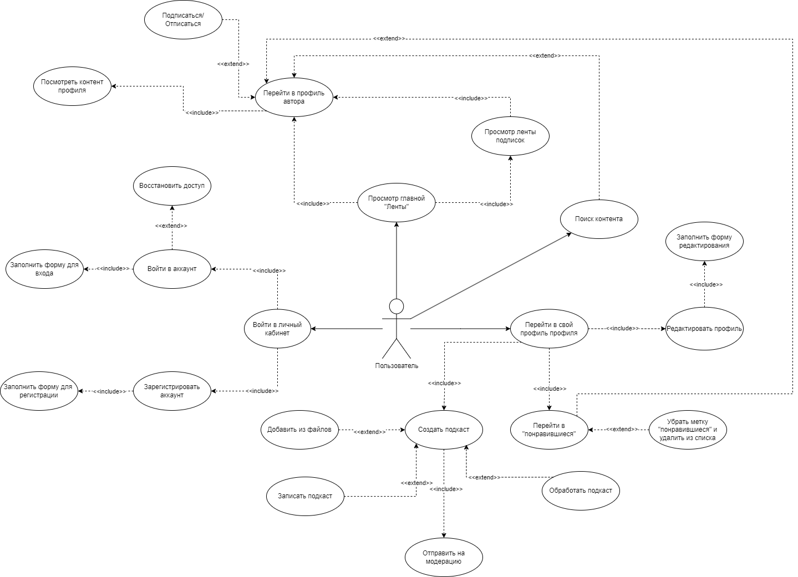

Рисунок 1 – Use-Case пользователя

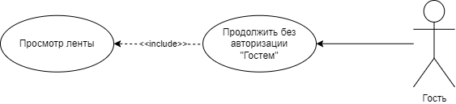

Рисунок 2 - Use-Case гостя

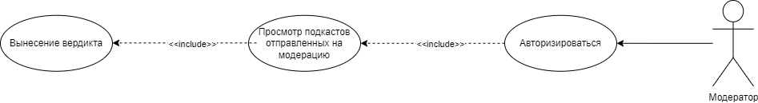

Рисунок 3 – Use-Case модератора

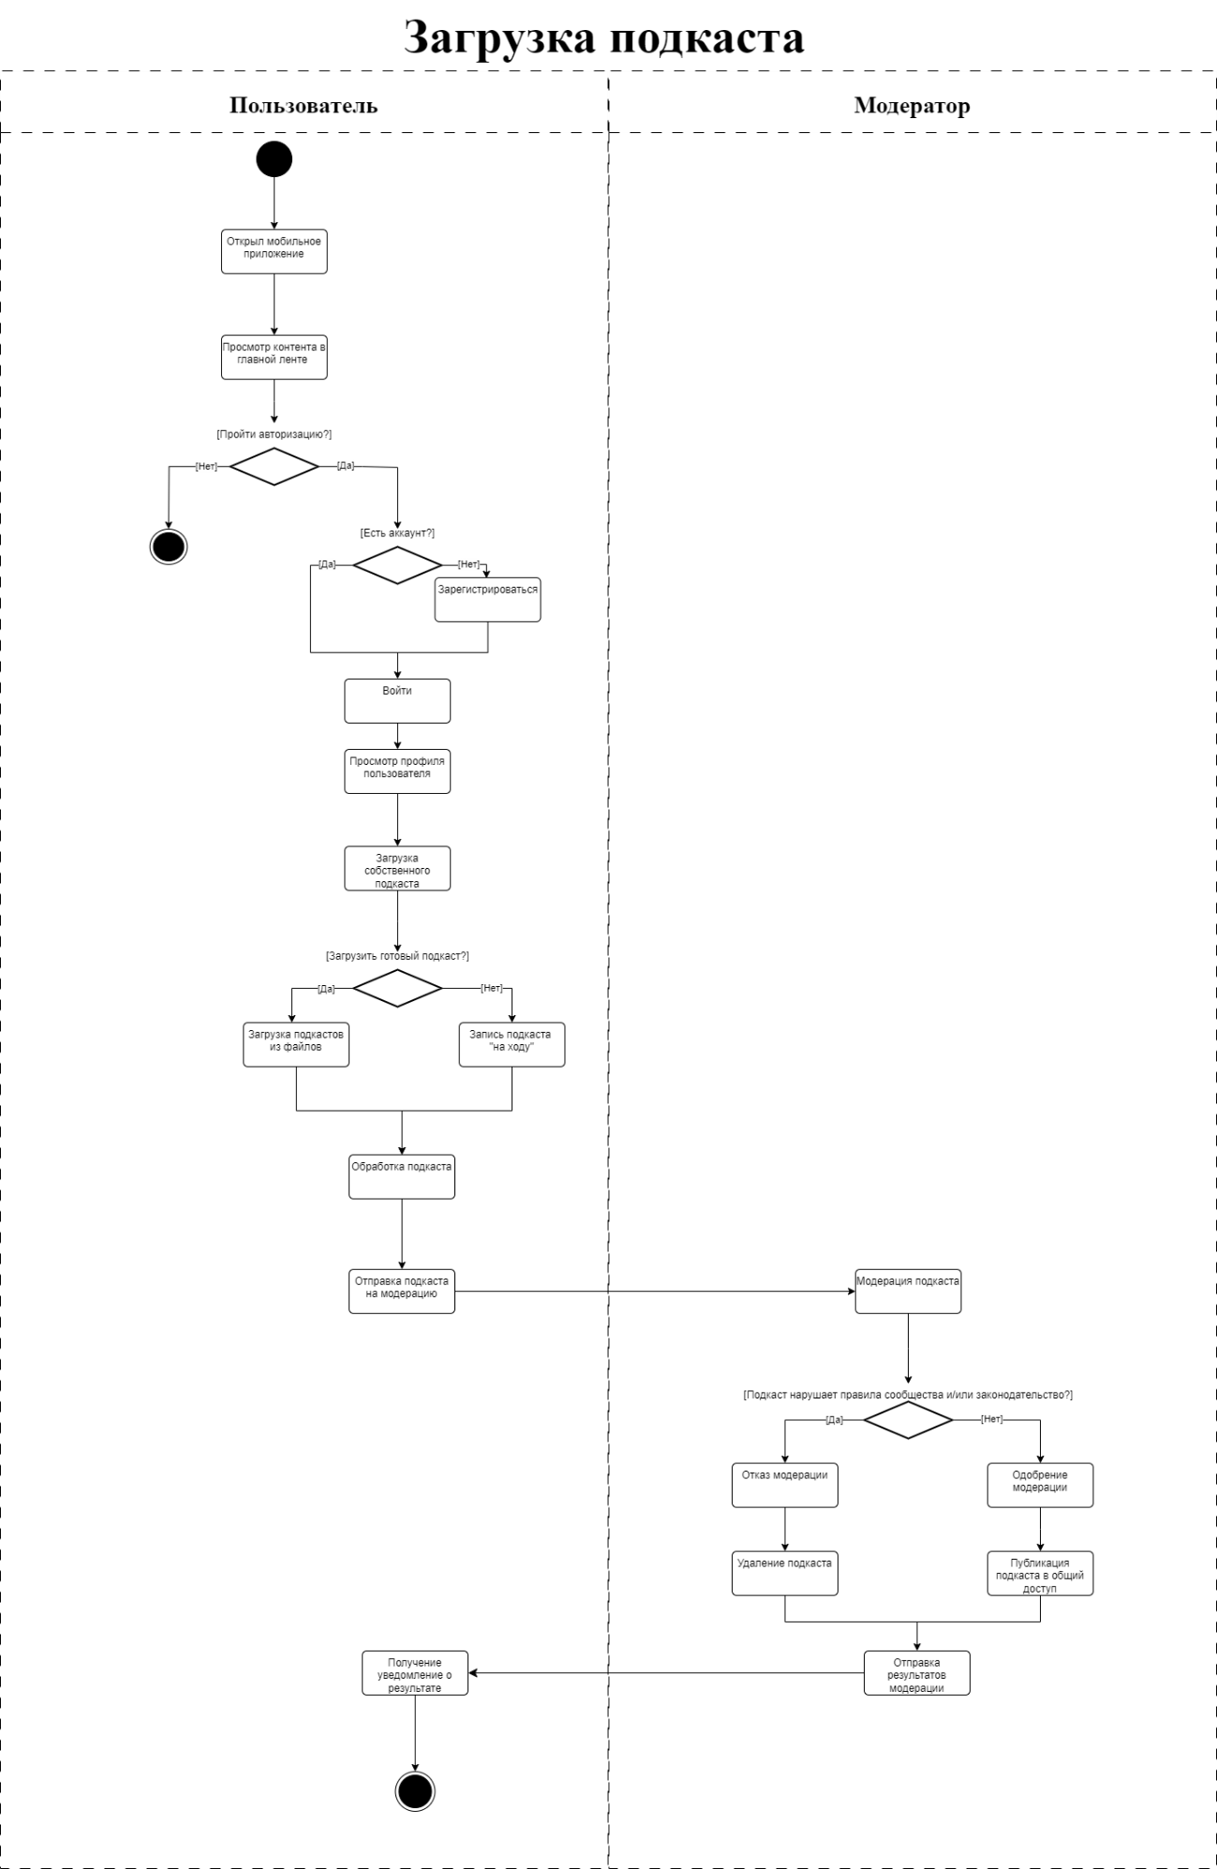

Рисунок 4 – Диаграмма активности Загрузка подкаста

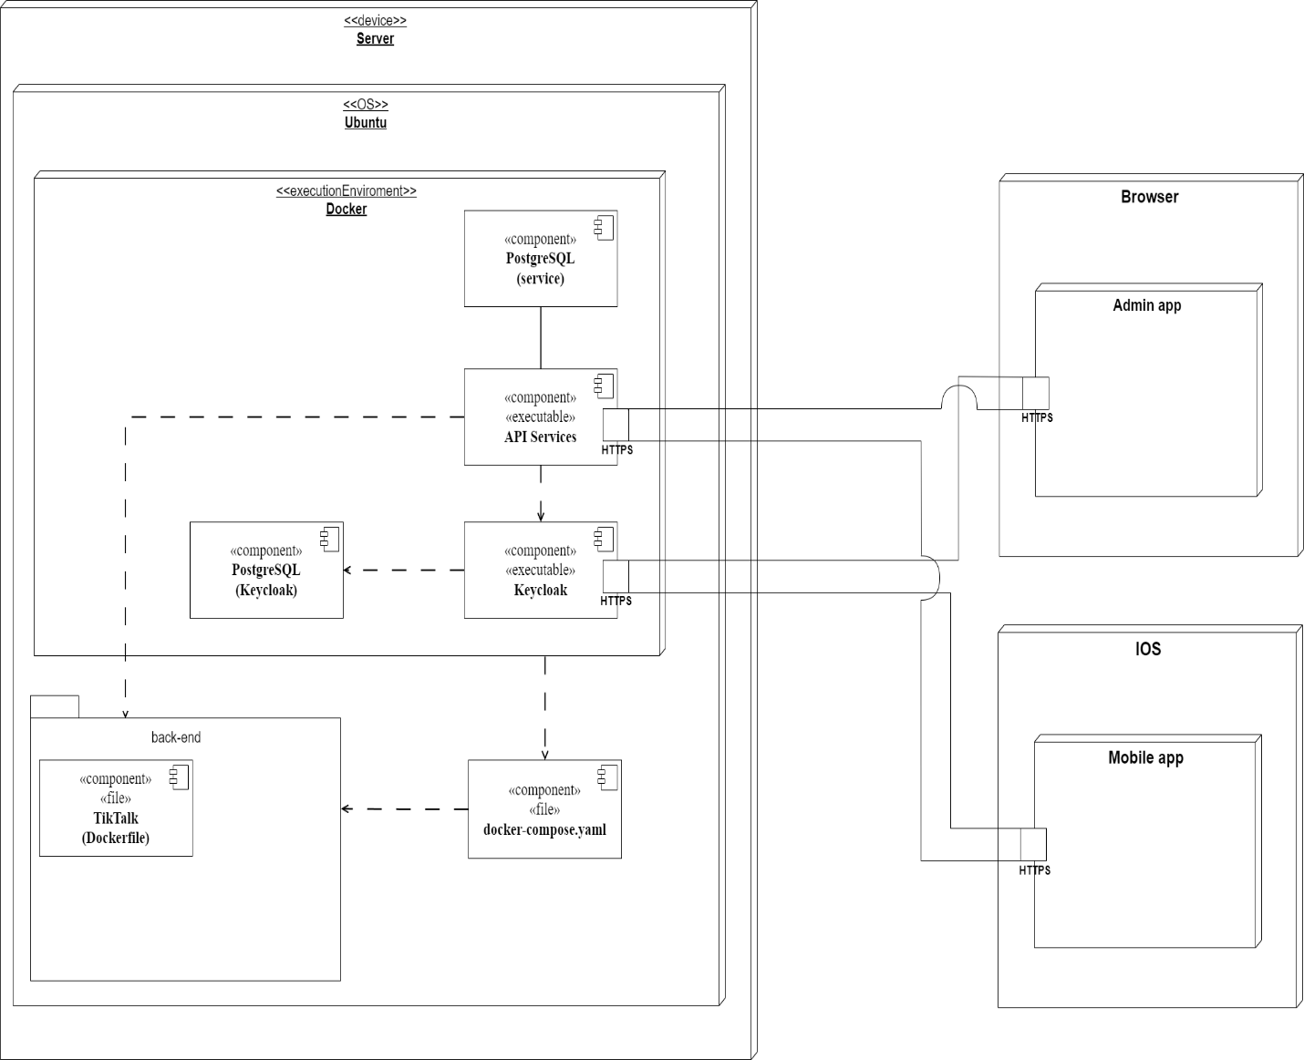

Рисунок 3 – Диаграмма развёртывания

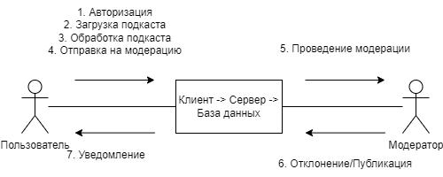

Рисунок 4 – Диаграмма сотрудничества

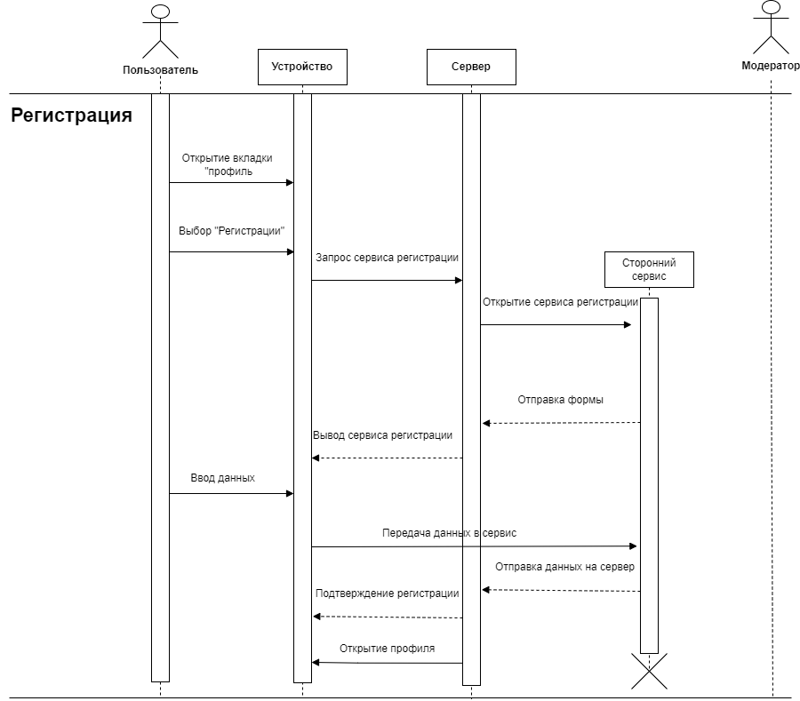

Рисунок 5 – Диаграмма последовательностей Регистрация